Утверждаю
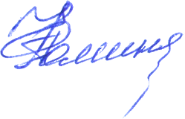
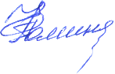
Директор МБОУ «Лицей №2»
Е.А. Фоминская
Приказ № 258-осн. от 19.09.2023 г

Расписание платной образовательной услуги
«Преемственность»
в МБОУ «Лицей №2» на 2023-2024 учебный год
День недели | Время |  | Кабинет | ФИО  преподаватель  курса
Вторник | «От слова к букве» | 17.30- 17.55  18.05-18.30  18-40  19-05  19.15-  19-40 | №6 | Мослиенко Ирина Александровна
 | «Математические ступеньки» |  | №6 | Шпехт Татьяна Владимировна
 | «Волшебный мир народного творчества» |  | №6 | Неуструева Вера Васильевна
 | «Физическая культура» |  | Рекреация 2 этажа | Денисова Марина Николаевна
Четверг | «Зеленая тропинка» | 17.30- 17.55  18.05-18.30  18-40  19-05  19.15-  19-40 | №6 | Денисова Марина Николаевна
 | «Волшебный мир народного творчества» |  | № 6 | Неуструева Вера Васильевна
 | «От слова к букве» |  | №6 | Мослиенко Ирина Александровна
 | «Математические ступеньки» |  | №6 | Шпехт Татьяна Владимировна

Форма работы: групповая

